国家地表水水质自动监测站文化建设方案

国家地表水水质自动监测站（以下简称水站）是了解地表水水质现状和变化趋势，及时预警潜在环境风险的重要基础，是评估水污染治理成效，打好水污染防治攻坚战的重要支撑，也是监测为民服务公众的重要平台。为进一步强化水站的公共服务功能，赋予水站人文内涵，丰富和拓展水站文化属性，引导公众走进监测，了解监测，信任监测，树立国家生态环境监测品牌和权威，培育生态环境监测文化理念，特制定本方案。
一、指导思想
以习近平新时代中国特色社会主义思想为指导，全面贯彻党的十九大精神，坚持以人民为中心，立足监测为民、监测惠民，赋予水站人文内涵和文化属性，着力提升生态环境监测服务功能，树立国家生态环境监测品牌，引导公众积极参与生态环境保护，推动形成崇尚生态文明、共建美丽中国的良好风尚。
二、工作目标
通过推进国家水站文化建设，赋予水站人文内涵，丰富和拓展水站文化属性，着力把水站打造成生态环境监测文化的传播平台，生态环境科普的宣传基地、生态环境文化的交流窗口、公众参与和公众监督的重要媒介。
三、基本原则
坚持简朴实用、美观大方，倡导与自然环境相协调、与社会公众良性互动，引导和培育既相对统一又各具特色的水站文化。
注重实用、力戒奢华。以保证水站水质监测功能作为根本需求，结合各地水站建设实际，坚持短期目标与长远规划相结合，简朴实用与美观大方相结合，开展水站站房建设。
统一规范、鼓励创新。国家对水站LOGO、标志标识及水站内部管理规章制定统一要求。同时，坚持统一规范与地方特色相结合，各地结合本地实际，本着与当地建筑风格和周边环境协调的原则，开展水站外观和格局设计及建设。
科普教育、公众参与。坚持静态展示与互动交流相结合，国家统一设计并持续优化水站公众号和APP应用，满足公众的环境信息需求。同时，鼓励各地选择位于城市市区、公园、风景名胜地等人流密度较大区域的水站，坚持专业信息与科普文化相结合，监测数据与百姓生活相结合，着力打造“环境科普文化宣传小站”，讲好生态环境监测故事。
全面推进，持续完善。鼓励各地在统一规范要求的基础上，结合本地实际，开展水站文化建设。国家和地方持续完善水站作为科普基地、宣教窗口和展示平台所需的软硬件建设。
四、主要内容
（一）统一标志标识
国家水站站房外部应统一设置水站标志牌、水站简介牌和水站LOGO箱体，各地按照我部统一要求自行组织制作，并悬挂于指定位置。具体要求如下：
1、水站标志牌
悬挂于水站站房正门右侧的醒目位置，标志牌下沿距离地面1.8米。具体材质及工艺、样式字体、外形尺寸及安装方式等技术要求详见附件1。
2. 水站简介牌
悬挂于水站站房正门的左侧醒目位置，上沿与水站标志牌同高。上嵌二维码标识，方便公众获取信息。简介内容应包括水站建设历程、河流（湖库）概况及历史沿革等。具体材质及工艺、样式字体、外形尺寸及安装方式等技术要求详见附件2。
3. 水站LOGO箱体
水站LOGO由生态环境保护徽和“国家生态环境监测”字样组合而成，左侧为生态环境保护徽、右侧为文字。整个箱体安装在水站站房主体建筑顶层醒目位置，具体材质及工艺、样式字体、外形尺寸及安装方式等技术要求详见附件3。
（二）内部展示基本要求
国家水站站房内部应统一设置站点流域表征图、运维管理体系图、水站系统流程图，其中，流域表征图和运维管理体系图由中国环境监测总站（以下简称监测总站）提供基础素材，水站系统流程图由中标的第三方运维公司提供基础素材，各地根据基础素材，结合站房内部装修布局，自行设计、制作、悬挂。
1. 水站系统流程图
水站系统流程图要简明形象，应包括采配水单元、检测单元、数据采集与传输单元、控制单元等所有关键模块，并突出系统整体运行流程。具体要求见附件4。
2. 站点流域表征图
站点流域表征图应清晰反映流域站点布设情况，重点突出该水站在流域中的空间位置。具体要求见附件5。
3. 运维管理体系图
运维管理体系图包括岗位责任制度图、安全责任制度图、应急管理制度图、维护保养制度图等。每张图的内容都应简明扼要，明确要求、职责即可。具体要求见附件6。
（三）鼓励地方创新设计
在水站站房设计、建设和内部装修中，在满足国家对面积、标识等统一要求的基础上，鼓励各地结合本地实际，综合考虑周边自然环境、地域特色和民族文化特征等因素自主选择设计方案，突出地方特色，形成既相对统一又各具特色的水站设计精品。
（四）充分应用新媒体
丰富水站二维码信息。使用手机扫描水站二维码，可获取国家水站相关信息（如水站简介、水质信息、考核目标、监测指标解析、仪器原理及工艺、运行方式及流程等）和水站建设历程影像资料。通过向公众宣传水站相关信息和历史影像资料，普及生态环境监测和保护知识，讲述生态环境监测发展历程，增强公众对生态环境监测的了解和信任。
服务公众需求。使用手机扫描水站二维码，可获取国家水站APP应用下载端口，通过下载安装应用，可实现对水站及水质相关信息的自助查询、浏览及意见反馈。公众可根据需求通过国家水站APP自助查询站点水质实时监测结果、历史数据和变化趋势等信息，并通过留言窗口反馈意见和建议。同时，监测总站将通过后台定期统计公众查询信息情况和反馈意见，并结合统计结果，不断优化和完善APP应用程序，实时更新发布信息内容，满足公众的知情权，引导公众参与环境保护。
（五）强化水站多重功能
鼓励有条件的水站，特别是位于市区、公园、风景名胜区等人流密集区域的水站，充分发挥群聚效应，把水站作为本地区的“科普小站”进行重点打造，形成生态环境科普品牌，营造全民参与生态环境保护的良好氛围；选择有条件的水站，在室内或室外开辟科普文化专栏，定期组织各类活动，普及生态环境监测知识，宣传生态环境保护理念，传播生态文明思想，将水站打造成公众生态环境教育基地；将有条件的水站纳入对公众开放的环境监测设施名录，定期开放，通过向公众讲述生态环境监测故事，引导公众走进监测、了解监测、信任监测。
五、组织实施
（一）加强组织领导
生态环境部监测司负责统筹协调水站文化建设工作，监测总站负责组织实施国家水站文化建设。各级环保部门可根据本方案，制定符合地方实际的地方水站文化建设方案，分级分层，全面推动水站文化建设工作。
（二）适时组织开展最美水站评比
为了更好地激发各地参与文化建设的热情，适时组织开展“最美水站”评比活动。由各省结合本地实际对本地区水站进行初评，按一定比例推荐“最美水站”候选名单，由我部组织专家进行最终评选，选出100个左右（约占水站总数的5%）既满足国家统一规范要求又充分展示地方特色的水站作为“最美水站”，向社会公开，并通过我部“两微”平台和四大传播渠道（生态环境部官网、中国环境报、媒体记者微信群和新媒体矩阵）进行公开宣传。
（三）稳步推进相关工作
拟于4月20日前完成对各省、各地市的征求意见，4月26日前完成对社会公开征求意见，并根据各方反馈意见，及时修改完善方案，力争在5月4日正式印发实施。

附件：1. 水站标志牌技术要求
2. 水站简介牌技术要求
3. 水站LOGO箱体技术要求
4. 水站系统流程图技术要求
5. 站点流域特征图技术要求
6. 运维管理体系图技术要求

附件1
水站标志牌技术要求
国家水站标志牌由各地参照本技术要求制作，制作完成后应安装在水站站房正门处醒目位置。
一、材质及工艺
国家水站标志牌采用304#（或更高标准级别）不锈钢制作,钢材厚度不低于2毫米，表面采用亚光拉丝工艺处理,加装镜面边条。
二、样式与字体
标志牌中除“国家地表水水质自动监测网”字样为方正大黑简体外，其余字样均为方正大标宋体简体。
字体规格要求:
（一）“中华人民共和国生态环境部”为140磅。
（二）“国家地表水水质自动监测网”为80.97磅。
（三）水站名称（水站命名规则详见环办监测函〔2017〕1762号文）为97磅（可根据字数多少适当调整大小）。
（四）断面编码为74.06磅。
（五）经纬度均为47磅。
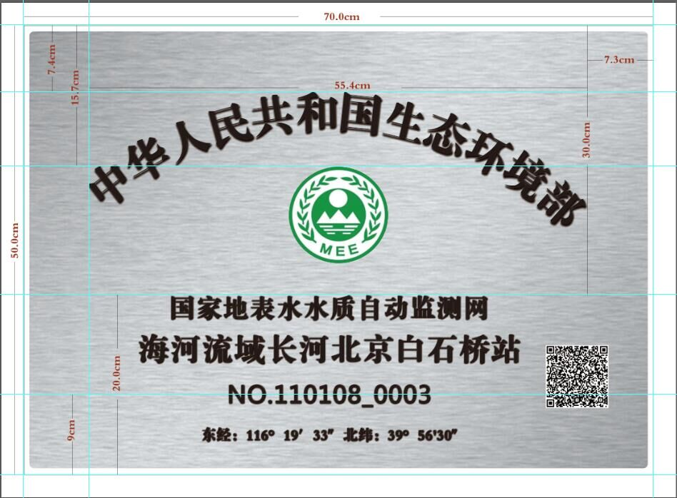
图1 国家水站标志牌参考效果
三、外形与尺寸
水站标志牌外形采用不锈钢长方体，在正面四边直角处倒角，形成立体效果。
水站标志牌尺寸为宽70厘米×高50厘米×厚4厘米。
四、水站标识牌安装
（一）标志牌应根据水站站房设计建造情况，悬挂于正门的右侧醒目位置（浮船站或小型站如无悬挂条件，可直接制作成标志牌安装固定在船体或站房外一侧），下沿距离地面1.8米。
（二）根据站房的类型选择合适的安装方式，安装位置明显，安装方式牢固并考虑防盗设置。

附件2
水站简介牌技术要求
国家水站简介牌由各地参照本技术要求制作，制作完成后应安装在水站站房正门处醒目位置。
一、材质及工艺
国家水站简介牌采用304#（或更高标准级别）不锈钢制作,钢材厚度不低于2毫米，表面采用亚光拉丝工艺处理,加装镜面边条。
二、样式与字体
简介牌中除“水质自动站简介”字样为方正大黑简体外，其余字样均为方正大标宋体简体。
字体规格要求:
（一）“水质自动站简介”为114.8磅。
（二）正文为60磅（仅供参考，各地可根据字数多少适当调节字体大小和行间距）。
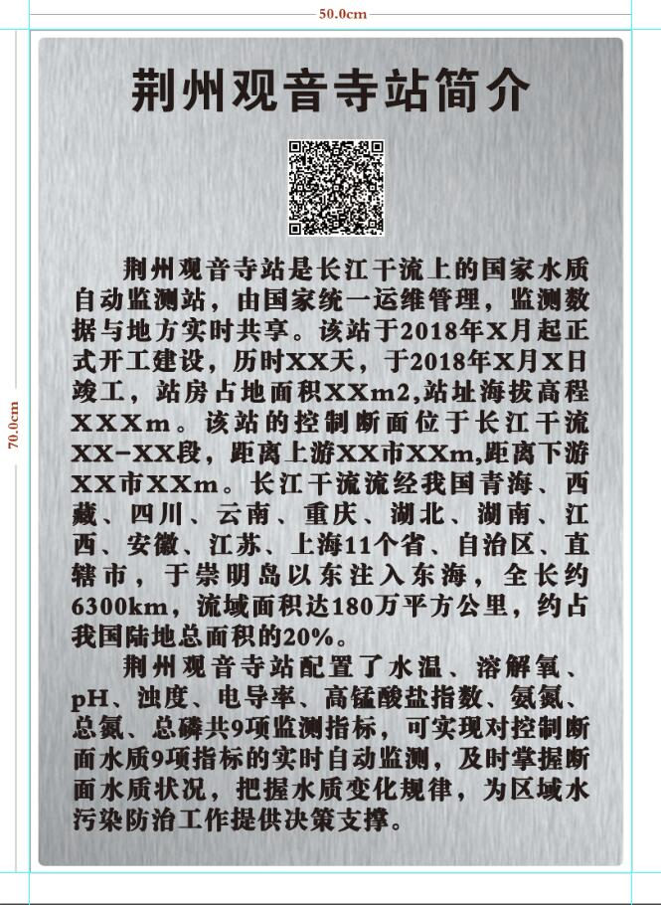
图1 国家水站简介牌参考效果
三、外形与尺寸
水站简介牌外形采用不锈钢长方体，在正面四边直角处倒角，形成立体效果。
水站简介牌尺寸为宽50厘米×高70厘米×厚4厘米。
四、水站简介牌安装
（一）简介牌应根据水站站房设计建造情况，悬挂于正门的左侧醒目位置（浮船站或小型站如无悬挂条件，可直接制作成标志牌安装固定在船体或站房外一侧），上沿与水站标志牌同高。
（二）根据站房的类型选择合适的安装方式，安装位置明显，安装方式牢固并考虑防盗设置。
附件3
水站LOGO箱体技术要求
国家水站LOGO由生态环境保护徽和“国家生态环境监测”字样组合而成，左侧为生态环境保护徽、右侧为文字。由各地参照本技术要求制作，制作完成后安装在水站站房主体建筑顶层醒目位置。
一、材质及工艺
水站LOGO箱体采用亚克力板作为表面材料，加装不锈钢框架，内部结构采用不锈钢管为加强材料，发光源用led灯。亚克力板表面采用丝印或喷砂等工艺。
二、样式与字体
水站LOGO所有字样均为方正大黑简体。
考虑到水站站房类型多样，各地可充分结合实际，以最优展示效果确定字体大小。
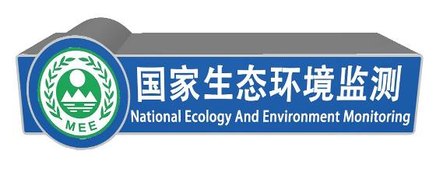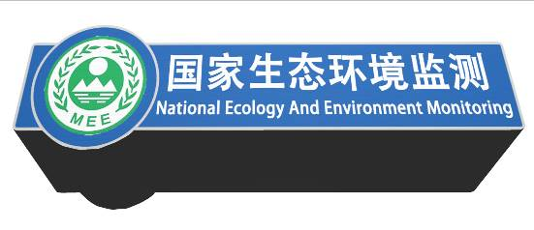
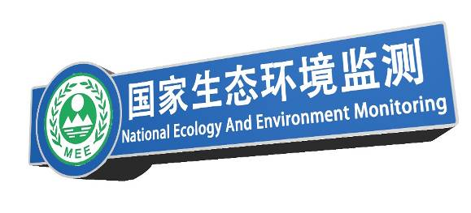

图1 国家水站LOGO箱体参考效果
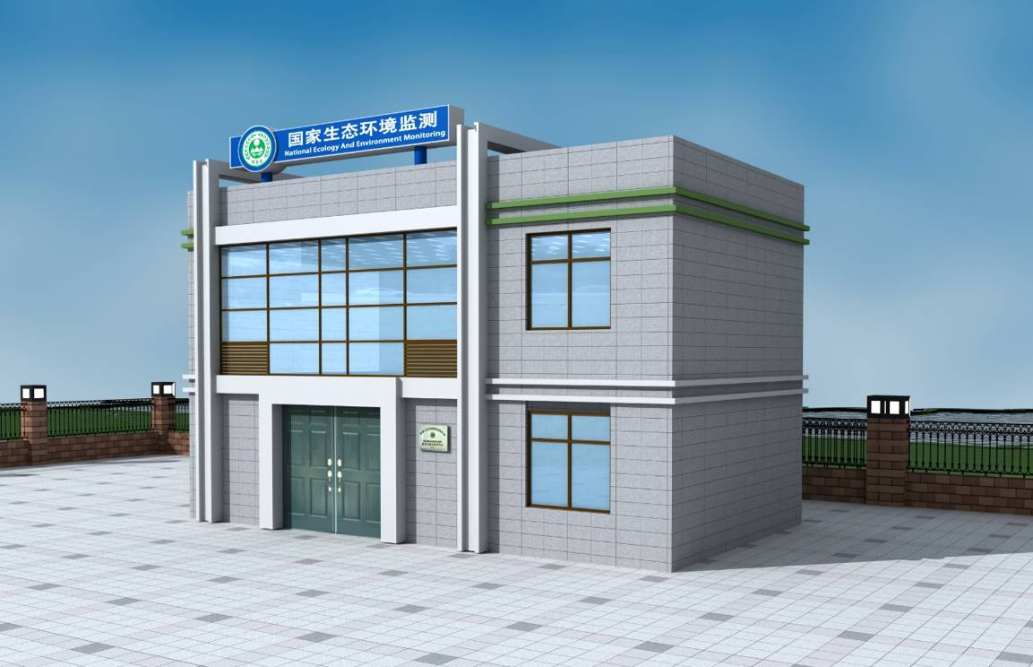

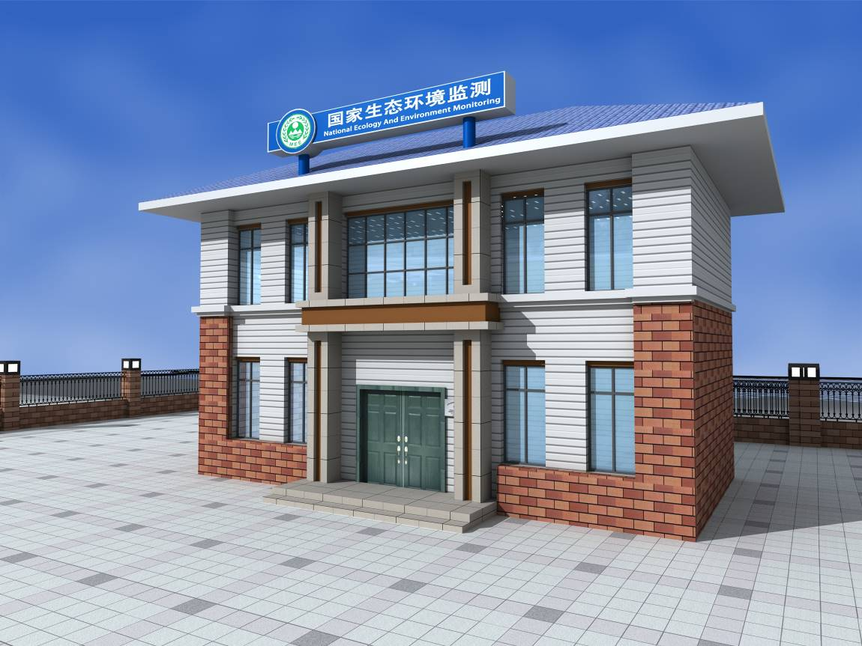

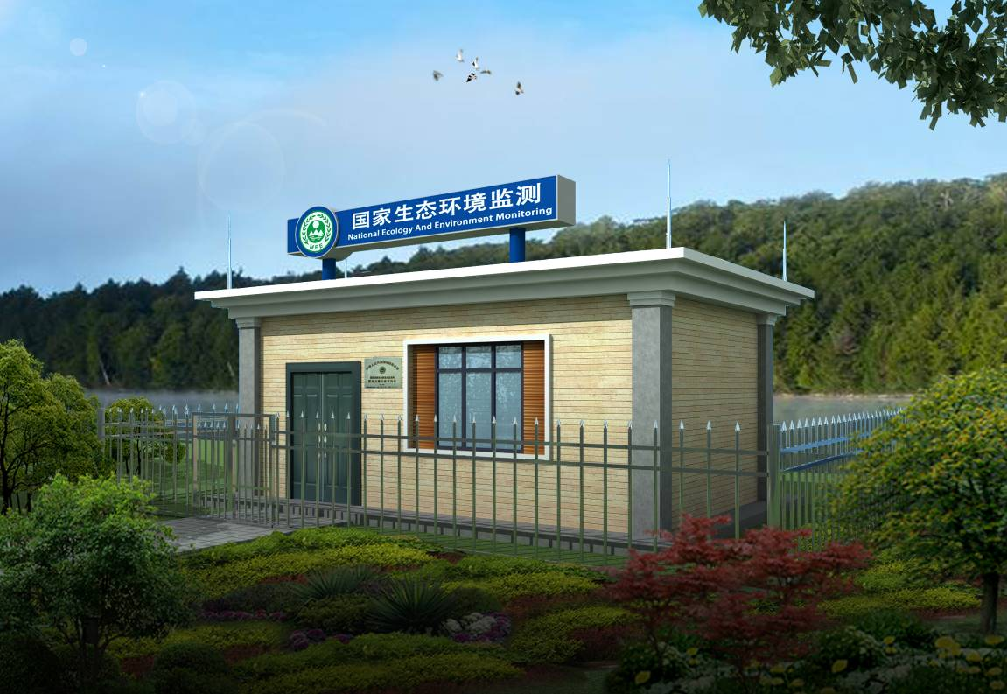

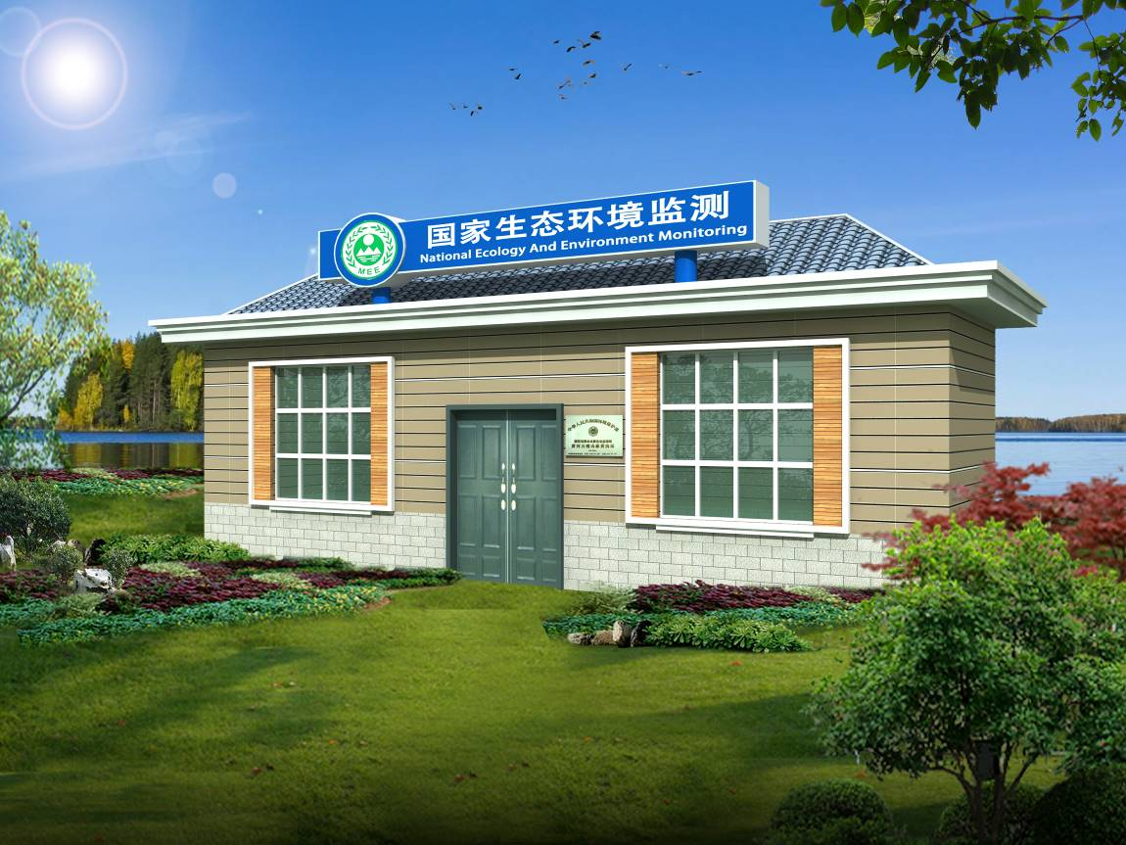

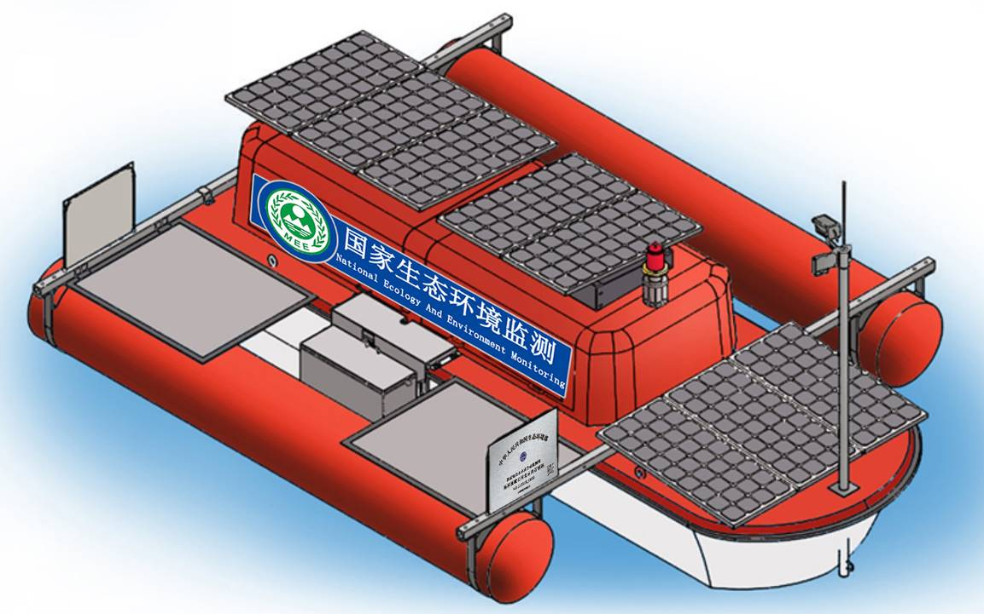

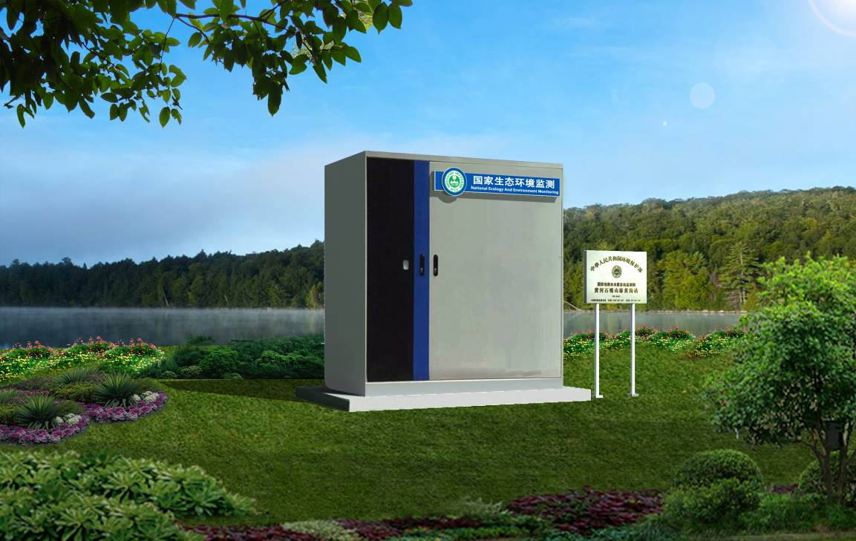
图2 国家水站LOGO箱体安装后效果
三、外形与尺寸
水站LOGO箱体采用圆柱体和长方体不锈钢框架结构交叉连接而成，形成立体效果。
水站LOGO箱体尺寸为宽600厘米×高60厘米×厚40厘米。
四、水站LOGO安装
（一）水站LOGO箱体应根据水站站房设计建造情况，安装在水站站房主体建筑顶层醒目位置（浮船站和小型站如无安装条件，可直接制作成标志牌悬挂于船体或站房外部醒目位置）。
（二）根据站房的类型选择合适的安装方式，安装位置明显，安装方式牢固并考虑电路布设，确保水站LOGO箱体内的LED灯可接通站房电源。
附件4
水站系统流程图技术要求
国家水站系统流程图的基本素材由中标的第三方运维公司提供，各地根据第三方运维公司提供的基础素材，自行设计制作水站系统流程图，制作完成后安装在水站站房内醒目位置。
一、材质及工艺
水站系统流程图采用PP纸制作，加装亚克力框架。
二、样式与字体
水站系统流程图中除“系统流程图”字样为方正大黑简体外，其余字样为方正大标宋体简体。
字体规格要求:
（一）“系统流程图”为118.3磅。
（二）其他字体为46磅（仅供参考，各地可根据中标运维公司提供的素材尺寸大小和内容多少确定合适的字体大小）。
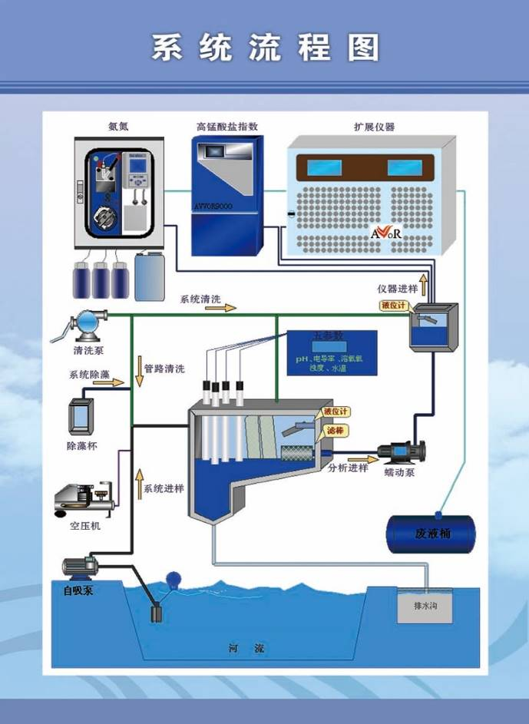
图1 国家水站简介牌参考效果
三、外形与尺寸
水站系统流程图外形采用长方体。
PP纸板尺寸为宽58厘米×高88厘米×厚3毫米。
亚克力外框尺寸为宽60厘米×高90厘米×厚5毫米。
四、水站系统流程图安装
（一）水站系统流程图应根据水站站房内部面积和装修布局情况，安装在水站站房内醒目位置。
（二）根据站房的类型选择合适的安装方式，安装位置明显，安装方式牢固。
附件5
站点流域表征图技术要求
国家水站站点流域表征图的基本素材（包括流域水系、行政边界、流域内所有站点经纬度信息等基础地理信息）由中国环境监测总站（以下简称监测总站）提供，各地根据监测总站提供的基础素材，自行设计制作站点流域表征图，应做到既能清晰反映流域站点布设情况，又重点突出该水站在流域中的空间位置。水站站点流域表征图制作完成后安装在水站站房内醒目位置。
一、材质及工艺
站点流域表征图采用PP纸制作，加装亚克力框架。
二、样式与字体
站点流域表征图中除“站点流域表征图”字样为方正大黑简体外，其余字样为方正大标宋体简体。
字体规格要求:
（一）“站点流域表征图”为118.3磅。
（二）其他字体为46磅（仅供参考，各地可根据中标运维公司提供的素材尺寸大小和内容多少确定合适的字体大小）。

图1 国家水站站点流域表征图参考效果
三、外形与尺寸
站点流域表征图外形采用长方体。
PP纸板尺寸为宽88厘米×高58厘米×厚3毫米。
亚克力外框尺寸为宽90厘米×高60厘米×厚5毫米。
上述尺寸仅供参考，可根据每个站点所处流域底图的大小合理设计尺寸，确保站房内所有挂图尺寸协调美观。
四、水站系统流程图安装
（一）站点流域表征图应根据水站站房内部面积和装修布局情况，安装在水站站房内醒目位置。
（二）根据站房的类型选择合适的安装方式，安装位置明显，安装方式牢固。

附件6
运维管理体系图技术要求
国家水站运维管理体系图包括岗位责任制度图、安全责任制度图、应急管理制度图、维护保养制度图等，各图的基本素材由中国环境监测总站负责提供，各地根据监测总站提供的基础素材，自行设计制作运维管理体系图，制作完成后安装在水站站房内醒目位置。
一、材质及工艺
运维管理体系图均采用PP纸制作，加装亚克力框架。
二、样式与字体
运维管理体系图中除标题字样为方正大黑简体外，其余字样为方正大标宋体简体。
字体规格要求:
（一）标题字体为118.3磅。
（二）其他字体为46磅（仅供参考，各地可根据每张图内文字的数量确定合适的字体大小和行距）。
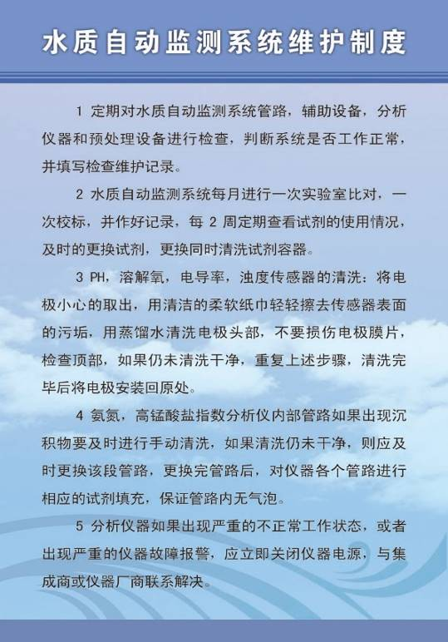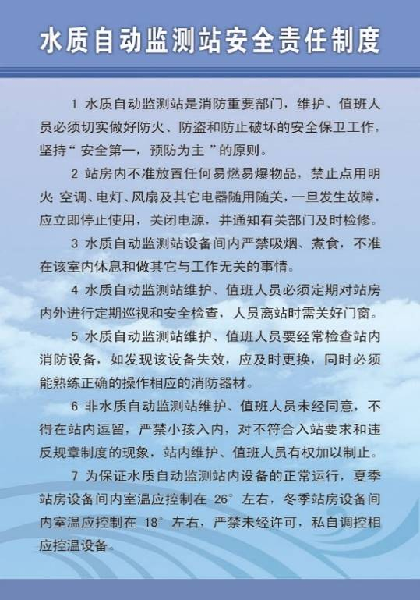
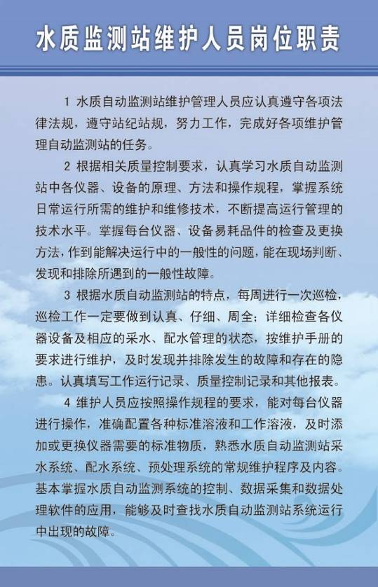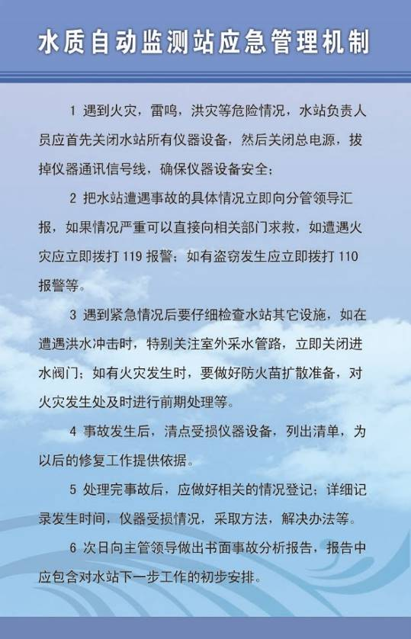
图1 国家水站运维管理体系图参考效果
三、外形与尺寸
水站运维管理体系图外形采用长方体。
PP纸板尺寸均为宽58厘米×高88厘米×厚3毫米。
亚克力外框尺寸均为宽60厘米×高90厘米×厚5毫米。
上述尺寸仅供参考，各地可根据每个站点站房类型及内部空间，合理设计水站运维管理体系图尺寸，但要确保站房内所有挂图尺寸协调美观。
四、水站系统流程图安装
（一）水站运维管理体系图应根据水站站房内部面积和装修布局情况，安装在水站站房内醒目位置。
（二）根据站房的类型选择合适的安装方式，安装位置明显，安装方式牢固。

